 | Abteilung  oder Autor etc.

Bedienungsanleitung Colorino

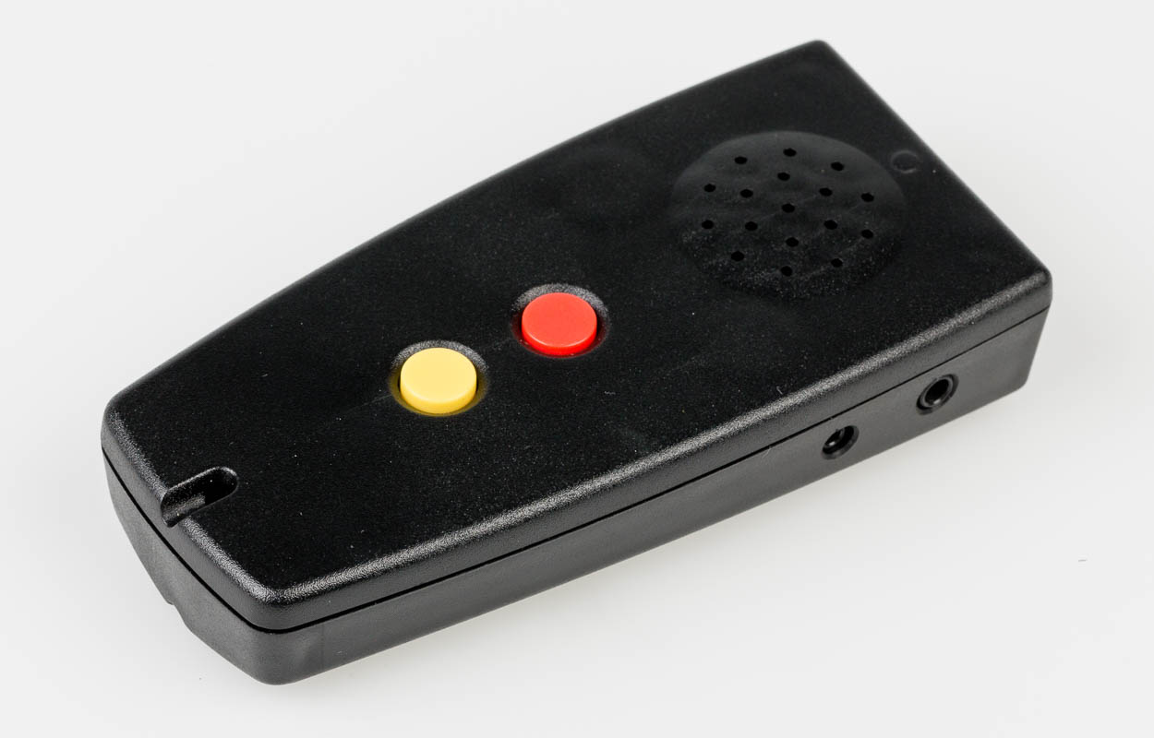

SZBLIND Art. Nr. 08.802
Stand: 01.09.2022

Inhaltsverzeichnis
1. Beschreibung des Gerätes 3
2. Beschreibung der Tasten 3
3. Inbetriebnahme 3
4. Farbmessung 3
5. Lichtdetektor 3
6. Lautstärkeregelung 3
7. Fehlerbehebung 4

- Beschreibung des Gerätes
Stellen Sie den Colorino so vor sich auf, dass der Lautsprecher auf der Oberseite des Gerätes von Ihnen weg zeigt. Auf der Vorderseite (in der Nähe des Lautsprechers) befindet sich eine runde Öffnung - das ist die Messsonde des Colorino. Auf der Oberseite des Gerätes befinden sich zwei runde Knöpfe zum Bedienen des Gerätes. Auf der Ihnen zugewandten Seite befindet sich eine Aussparung zum Einfädeln eines Bandes. An der breiten Seite befinden sich zwei Steckbuchsen. Die von Ihnen weiter entfernte ist der Lautsprecheranschluss. Die kleinere, näher bei Ihnen befindliche dient dem Update des Programms Ihres Colorino. Auf der Unterseite befindet sich das Batteriefach.
- Beschreibung der Tasten
Taste1 = Taste zur Farbmessung, neben dem Lautsprecher
Taste2 = Taste zur Lichtmessung, untere Taste
- Inbetriebnahme
Vor der Inbetriebnahme des Colorino prüfen Sie die Stromversorgung.
Öffnen Sie das Batteriefach auf der Unterseite des Gerätes. Drehen Sie das Gerät so, dass die schmale Seite von Ihnen weg zeigt. Ziehen Sie die kleine Lasche auf der Oberseite zu sich hin. Der Deckel des Batteriefachs öffnet sich. Der Deckel löst sich von alleine.
Setzen Sie nun zwei 1,5-Volt-Batterien so ein, dass sich der negative Pol (die flache Seite der Batterie) auf der Seite der Erhebung befindet und umgekehrt.
Schliessen Sie den Batteriefachdeckel und der Colorino ist betriebsbereit!
Zur einfachen Entnahme der Batterien aus dem Batteriefach drücken Sie auf den Kontaktpunkt der Batterien (auf der schmalen Seite), und diese werden automatisch ausgeworfen.
- Farbmessung
Drücken Sie die Messoptik des Colorino in die rechte Ecke der Oberfläche, deren Farbe Sie messen möchten. Drücken Sie kurz auf Taste 1 = Farbmessknopf, und die gemessene Farbe wird deutlich angesagt. Wenn Sie die Messtaste während der Messung gedrückt halten, wird die Farbe ständig wiederholt. Wird die Messoptik nicht in die rechte Ecke gedrückt, kann es zu einer Fehlermeldung kommen.
- Lichtdetektor
Wenn Sie sich an einem Ort mit einer Lichtquelle befinden, drücken Sie auf die Taste 2 = Lichtmessungstaste und bewegen Sie den Colorino im Raum, insbesondere in Richtung der Lichtquelle, zum Beispiel in Richtung eines Fensters. Anhand des hörbaren Signals können Sie die Lichtintensität feststellen. Je stärker das Signal, umso intensiver ist das Licht. Je tiefer das Signal, desto schwächer ist das Licht.
- Lautstärkeregelung
Der Lautsprecher kann auf drei verschiedene Lautstärken eingestellt werden. Um die Lautstärke zu verändern, drücken Sie gleichzeitig auf die Taste 2 = Lichtmess- und die Taste 1= Farbmesstaste und stellen Sie die gewünschte Lautstärke ein (die Lautstärkeeinstellung ist leise, mittel und laut, dann wieder leise).

- Fehlerbehebung
Wenn die Qualität der Sprachausgabe Ihres Colorinos nachlässt oder die Sprachausgabe verstummt, wechseln Sie bitte die Batterien.
Bitte beachten Sie, dass die Farberkennung auch von der Textur des gemessenen Gegenstandes abhängig ist. Ein grobgestrickter Pullover kann so z.B. dunkler erscheinen, als es tatsächlich ist. Zudem kann, etwa bei durchsichtigen (also bei grobgewebten) Textilien der Untergrund durchscheinen und so das Ergebnis Verzerren. Wir empfehlen den Stoff mehrfach zu falten, glatt zu streichen und mit einem Finger fest von hinten gegen den Messknopf zu drücken.

Service und Garantie
Bei Störungen senden Sie den Artikel an die zuständige Verkaufsstelle oder an den SZBLIND. Im übrigen gelten die Allgemeinen Lieferbedingungen des SZBLIND.
Schweiz. Zentralverein für das Blindenwesen SZBLIND
Fachstelle Hilfsmittel
Niederlenzer Kirchweg 1 / Gleis 1
5600 Lenzburg
Tel +41 (0)62 888 28 70
Fax +41(0)62 888 28 77
E-Mail: hilfsmittel@szblind.ch
Internet: www.szblind.ch

